Артикуляционная гимнастика для постановки звука [щ]

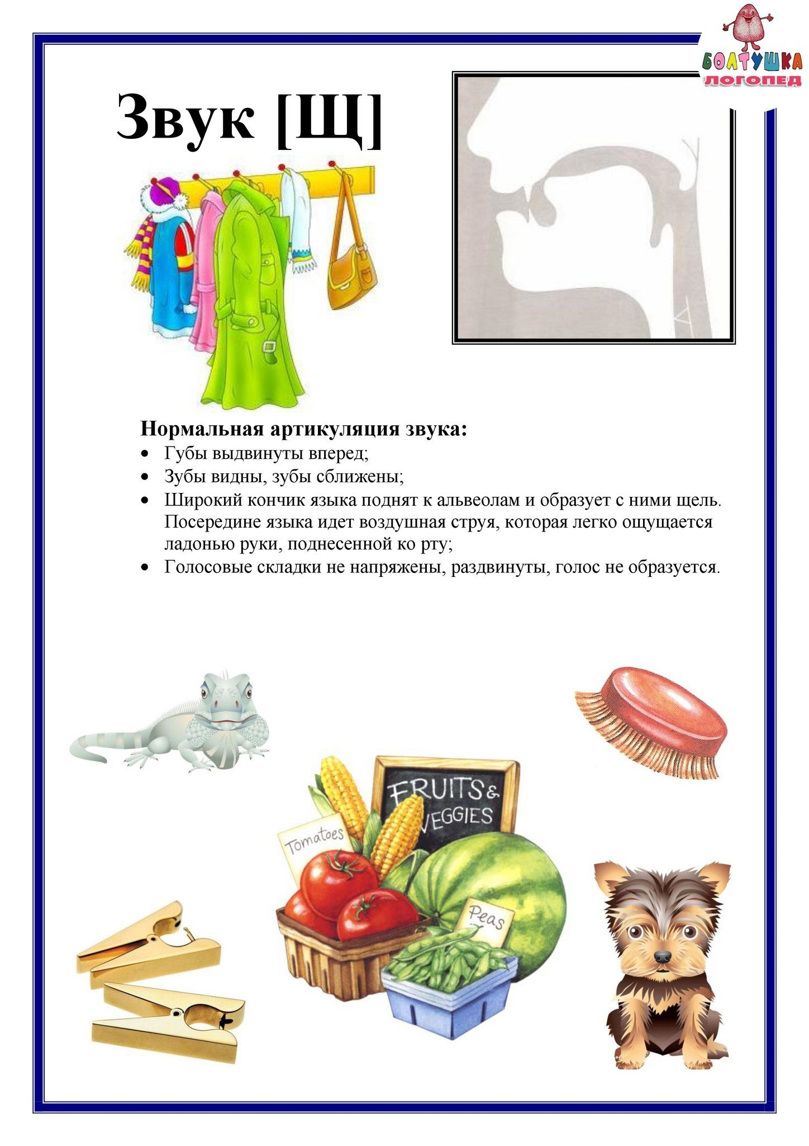

Каждое задание выполняется после показанного примера родителем или педагогом, желательно перед зеркалом. Комплекс длится около 5 минут, на одно упражнение тратьте не меньше 10 секунд. Если речевой дефект в тяжелой степени, повторяйте все задания по 3-4 раза в день.

Бублик
Цель: тренировка мышц губ.
Техника: зубки плотно сомкнуть, губы округлить и вытянуть вперед, чтобы резцы были видны. Фиксируем положение на 5 секунд. На первых занятиях можно предлагать детям удерживать пластмассовый бублик между зубами или карандаш.
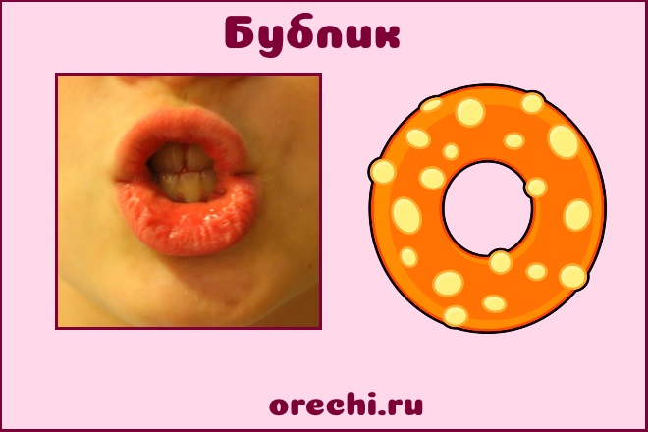
Используйте веселое стихотворение вместо счета:
Бублик зубками схватили,
Губки плавно округлили.
Закрывать их нам нельзя,
Бублик выпадет тогда.

Месим тесто
Цель: массаж языка, тренировка умения просовывать тонкий язычок в межзубную щель.
Техника: губки раздвинуты в широкой улыбке, между зубами небольшая щель. Язык нужно расслабить и распластать. Протолкнуть кончик через межзубную щель наружу. Зубы активно покусывают его, мешая проходить. Постепенно продвигаясь вперед, язык становится тонким и широким. Двигайте органом до предела, затем верните обратно в рот, продолжая покусывать.
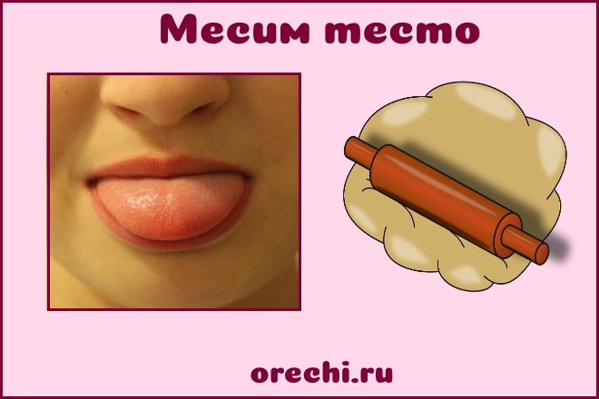
Блинчики
Цель: расслабить мышцы язычка, научить ребенка удерживать небольшую щель между верхним и нижним зубным рядом.
Техника: язык распластать и положить на нижнюю губу в расслабленном состоянии. Он не должен дрожать. Губки растянуть в улыбке так, чтобы зубы были видны. Считаем до 10.

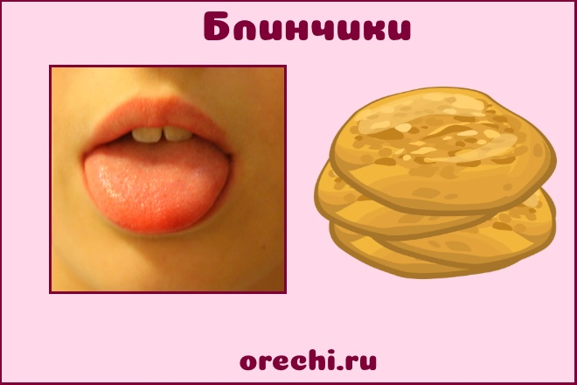

Качели
Цель: улыбнуться, открыть рот.

Техника: языком тянуться попеременно то к носу, то к подбородку.

